Resolución del Pleno del Instituto de Transparencia, Acceso a la Información Pública y Protección de Datos Personales del Estado de México y Municipios, con domicilio en Metepec, Estado de México, de fecha veinte de enero de dos mil veintiuno.

VISTO el expediente formado con motivo del recurso de revisión 04615/INFOEM/IP/RR/2020 promovido por xxxxxxxxxxxxxxxx, quien en lo sucesivo y para efectos prácticos se le denominara como el recurrente, en contra de la respuesta proporcionada por la Secretaría de la Contraloría, en lo sucesivo el sujeto obligado, se procede a dictar la presente resolución con base en lo siguiente:

RESULTANDO

PRIMERO. De la Solicitud de Información.
Con fecha cinco de octubre de dos mil veinte, el Recurrente, presentó a través del Sistema de Acceso a la Información Mexiquense (SAIMEX) ante el Sujeto Obligado, solicitudes de acceso a la información pública, registradas bajo los números de expediente 00214/SECOGEM/IP/2020, mediante las cuales solicitó la siguiente información:

“Copia electrónica de la declaración patrimonial de todos los presidentes del Comité de Participación Ciudadana del Estado de México.” (sic)

Modalidad de entrega, en ambos casos: A través del SAIMEX.

SEGUNDO. De las respuestas del Sujeto Obligado.
En el expediente electrónico SAIMEX, se aprecia que El Sujeto Obligado en fecha trece de octubre de dos mil veinte dio respuesta a la solicitud de información adjuntando para tal efecto los archivos denominados “OFICIO CED RESPUESTA SPH_0001.pdf”, “OFICIO CED RESPUESTA UT_0001.pdf”, los cuales se tienen por reproducidos al ser del conocimiento de las partes.
“SÍRVASE ENCONTRAR EN ARCHIVO ADJUNTO EN FORMATO .PDF, EL OFICIO DE RESPUESTA SIGNADO POR EL TITULAR DE LA UNIDAD DE PREVENCIÓN DE LA CORRUPCIÓN Y TITULAR DE LA UNIDAD DE TRANSPARENCIA, OFICIO DE RESPUESTA DEL SERVIDOR PÚBLICO HABILITADO.”

TERCERO. Del recurso de revisión.
Inconforme con las respuestas emitidas por el Sujeto Obligado, el Recurrente interpuso los presentes recursos de revisión, en fecha veintiuno de octubre de dos mil veinte en el sistema electrónico con el expediente número 04615/INFOEM/IP/RR/2020, en el cual realizó las siguientes manifestaciones:

- Acto Impugnado: “la respuesta otorgada por el sujeto obligado.”.

- Razones o Motivos de Inconformidad: “solicito se revoque la respuesta, claramente se solicitó acceso a la información que en su caso debe de obrar en los archivos del sujeto obligado y d eno ser así, debió de declarar la inexistencia de la misma.”

CUARTO. Del turno y admisión del recurso de revisión.
Medio de impugnación que le fue turnado a la Comisionada Zulema Martínez Sánchez, por medio del sistema electrónico en términos del numeral 185 fracción I de la Ley de Transparencia y Acceso a la información Pública del Estado de México y Municipios, del cual recayó acuerdo de admisión en fecha veintisiete de octubre de dos mil veinte, determinándose en él, un plazo de siete días para que las partes manifestaran lo que a su derecho corresponda en términos del numeral ya citado.

QUINTO. De la etapa de instrucción.
Así, una vez abierta la etapa de instrucción, en el sumario se observa que el Sujeto Obligado, remitió informe justificado, en fecha tres de noviembre de dos mil veinte. Por otro lado, es de referir que el Recurrente no adjuntó archivos, ni emitió manifestaciones que a su derecho convinieran, de igual modo no presentó pruebas ni alegatos.

SEXTO. Del cierre de instrucción.
Así, una vez transcurrido el término legal, se decretó el cierre de instrucción en fecha veintiocho de enero de dos mil veinte, en términos del artículo 185 Fracción VI de la Ley de Transparencia y Acceso a la Información Pública del Estado de México y Municipios, iniciando el término legal para dictar resolución definitiva del asunto.

SÉPTIMO. Por lo que una vez transcurridos el término otorgado a las partes de siete días hábiles para realizar sus manifestaciones en el acuerdo de admisión, y no habiendo prueba pendiente por desahogar, ni que documentos que integrar al expediente electrónico, se decretó el cierre de instrucción en fecha once de diciembre de dos mil diecinueve, en términos del artículo 185 fracción VI de la Ley de Transparencia y Acceso a la Información Pública del Estado de México y Municipios, ordenándose turnar el expediente a la resolución que en derecho proceda.

OCTAVO. En fecha veintitrés de enero de dos mil veinte, se acordó ampliar por el plazo de quince días hábiles más, los términos de ley para emitir la resolución respectiva en los recursos de revisión citados al rubro, en términos del artículo 181, tercer párrafo, de la Ley de Transparencia y Acceso a la Información Pública del Estado de México y Municipios.

CONSIDERANDO

PRIMERO. Competencia.
Este Instituto de Transparencia, Acceso a la Información Pública y Protección de Datos Personales del Estado de México y Municipios, es competente para conocer y resolver el presente recurso de revisión interpuesto por el ahora recurrente, conforme a lo dispuesto en los artículos 6, apartado A, fracción IV de la Constitución Política de los Estados Unidos Mexicanos, 5, párrafos vigésimo segundo, vigésimo tercero y vigésimo cuarto fracción IV de la Constitución Política del Estado Libre y Soberano de México, 1, 2 fracción II, 13, 29, 36 fracciones II y III, 176, 178, 179 fracción I, 181 párrafo tercero, 182, 185, 188 y 194 de la Ley de Transparencia y Acceso a la Información Pública del Estado de México y Municipios, 9, fracciones I y XXIV, 11 y 14 del Reglamento Interior del Instituto de Transparencia, Acceso a la Información Pública y Protección de Datos Personales del Estado de México y Municipios.

SEGUNDO. Alcances de los recursos de revisión.
Anterior a todo debe destacarse que los recursos de revisión tienen el fin y alcance que señalan los numerales 176, 179, 181 párrafo cuarto, 194 y 195 y demás aplicables de la Ley de Transparencia y Acceso a la Información Pública del Estado de México y Municipios vigente y serán analizados conforme a las actuaciones que obren en los expedientes electrónicos con la finalidad de reparar cualquier posible afectación al derecho de acceso a la información pública y garantizando el principio rector de máxima publicidad.

TERCERO. De las causas de improcedencia.
El estudio de las causas de improcedencia que se hagan valer por las partes o que se advierta de oficio por este Resolutor debe ser objeto de análisis previo al estudio de fondo del asunto, ya que el estudio de los presupuestos procesales sobre el inicio o trámite de un proceso genera eficacia jurídica de las resoluciones, más aún que se trata de una figura procesal adoptada en la ley de la materia la cual impide su estudio y resolución cuando una vez admitido el recurso de revisión se advierta una causa de improcedencia que permita sobreseer el recurso de revisión sin estudiar el fondo del asunto; las circunstancias anteriores que no son incompatibles con el derecho de acceso a la justicia, ya que éste no se coarta por regular causas de improcedencia y sobreseimiento con tales fines.
Así las cosas, del análisis del expediente electrónico no se actualiza ninguna causa de improcedencia de las referidas en el artículo 191 de la Ley de Transparencia y Acceso a la Información Pública del Estado de México y Municipios, ni mucho menos se hizo valer causa de improcedencia alguna por las partes, que resulte dable abordar, encontrándose actualizados todos los presupuestos procesales para atender el fondo del asunto, en los términos del considerando posterior.

CUARTO. Estudio y resolución del asunto.
Este Órgano Garante considera pertinente analizar si EL SUJETO OBLIGADO es la autoridad competente para conocer de dicha solicitud, es decir, si se trata de información que deba generar, administrar o poseer por virtud del ámbito de sus atribuciones y si la misma se trata de información pública; por ello, es pertinente enfatizar lo que debe entenderse por derecho de acceso a la información pública, siendo importante traer a contexto el contenido del artículo 6°, letra A de la Constitución Política de los Estados Unidos Mexicanos, que en su parte conducente señala:

“Artículo 6o.

A. Para el ejercicio del derecho de acceso a la información, la Federación y las entidades federativas, en el ámbito de sus respectivas competencias, se regirán por los siguientes principios y bases:

I. Toda la información en posesión de cualquier autoridad, entidad, órgano y organismo de los Poderes Ejecutivo, Legislativo y Judicial, órganos autónomos, partidos políticos, fideicomisos y fondos públicos, así como de cualquier persona física, moral o sindicato que reciba y ejerza recursos públicos o realice actos de autoridad en el ámbito federal, estatal y municipal, es pública y sólo podrá ser reservada temporalmente por razones de interés público y seguridad nacional, en los términos que fijen las leyes. En la interpretación de este derecho deberá prevalecer el principio de máxima publicidad. Los sujetos obligados deberán documentar todo acto que derive del ejercicio de sus facultades, competencias o funciones, la ley determinará los supuestos específicos bajo los cuales procederá la declaración de inexistencia de la información.

II. La información que se refiere a la vida privada y los datos personales será protegida en los términos y con las excepciones que fijen las leyes.

III. Toda persona, sin necesidad de acreditar interés alguno o justificar su utilización, tendrá acceso gratuito a la información pública, a sus datos personales o a la rectificación de éstos.

IV. Se establecerán mecanismos de acceso a la información y procedimientos de revisión expeditos que se sustanciarán ante los organismos autónomos especializados e imparciales que establece esta Constitución.

V. Los sujetos obligados deberán preservar sus documentos en archivos administrativos actualizados y publicarán, a través de los medios electrónicos disponibles, la información completa y actualizada sobre el ejercicio de los recursos públicos y los indicadores que permitan rendir cuenta del cumplimiento de sus objetivos y de los resultados obtenidos.

VI. Las leyes determinarán la manera en que los sujetos obligados deberán hacer pública la información relativa a los recursos públicos que entreguen a personas físicas o morales.

VII. La inobservancia a las disposiciones en materia de acceso a la información pública será sancionada en los términos que dispongan las leyes.”
(Énfasis añadido)

En el mismo sentido, la Constitución Política del Estado Libre y Soberano de México, en su artículo 5°, párrafos vigésimo, vigésimo primero y vigésimo segundo fracciones I, III y IV, dispone lo siguiente:

“Artículo 5. …
. . .
El derecho a la información será garantizado por el Estado.
La ley establecerá las previsiones que permitan asegurar la protección, el respeto y la difusión de este derecho.

Para garantizar el ejercicio del derecho de transparencia, acceso a la información pública y protección de datos personales, los poderes públicos y los organismos autónomos, transparentarán sus acciones, en términos de las disposiciones aplicables, la información será oportuna, clara, veraz y de fácil acceso.

Este derecho se regirá por los principios y bases siguientes:

I. Toda la información en posesión de cualquier autoridad, entidad, órgano y organismos de los Poderes Ejecutivo, Legislativo y Judicial, órganos autónomos, partidos políticos, fideicomisos y fondos públicos estatales y municipales, así como del gobierno y de la administración pública municipal y sus organismos descentralizados, asimismo de cualquier persona física, jurídica colectiva o sindicato que reciba y ejerza recursos públicos o realice actos de autoridad en el ámbito estatal y municipal, es pública y sólo podrá ser reservada temporalmente por razones previstas en la Constitución Política de los Estados Unidos Mexicanos de interés público y seguridad, en los términos que fijen las leyes. En la interpretación de este derecho deberá prevalecer el principio de máxima publicidad. Los sujetos obligados deberán documentar todo acto que derive del ejercicio de sus facultades, competencias o funciones, la ley determinará los supuestos específicos bajo los cuales procederá la declaración de inexistencia de la información.
III. Toda persona, sin necesidad de acreditar interés alguno o justificar su utilización, tendrá acceso gratuito a la información pública, a sus datos personales o a la rectificación de éstos.
IV. Se establecerán mecanismos de acceso a la información y procedimientos de revisión expeditos que se sustanciarán ante el organismo autónomo especializado e imparcial que establece esta Constitución.”

Ahora bien, se procede al análisis del presente recurso, así como al contenido íntegro de las actuaciones que obran en el expediente electrónico, para así estar en posibilidad este Órgano Colegiado de dictar el fallo correspondiente conforme a derecho, tomando en consideración los elementos aportados por las partes y apegándose en todo momento al principio de máxima publicidad consagrado en nuestra Constitución Federal, Local y demás leyes aplicables en la materia, así como en los tratados internacionales en los que el Estado Mexicano sea parte, en concordancia con el artículo 8 de la Ley de Transparencia local, es así que el recurrente solicitó:

“Copia electrónica de la declaración patrimonial de todos los presidentes del Comité de Participación Ciudadana del Estado de México.” [Sic]

Para lo cual el sujeto obligado informa la incompetencia parcial especificando lo siguiente:
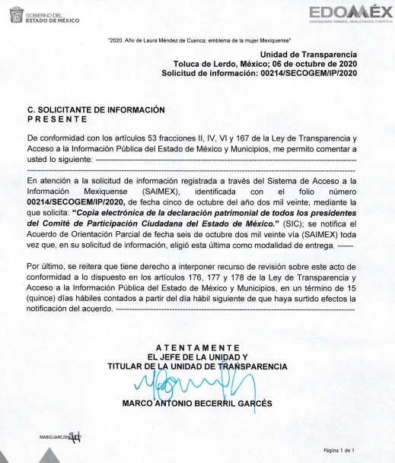

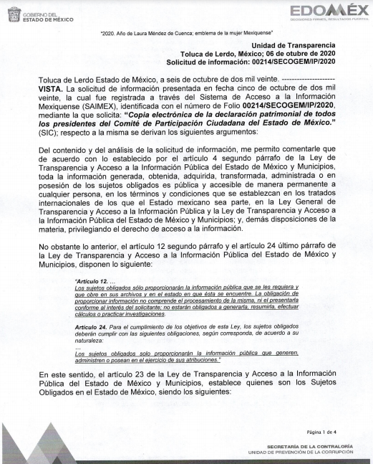
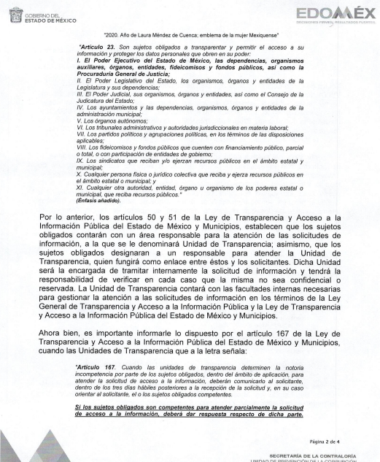
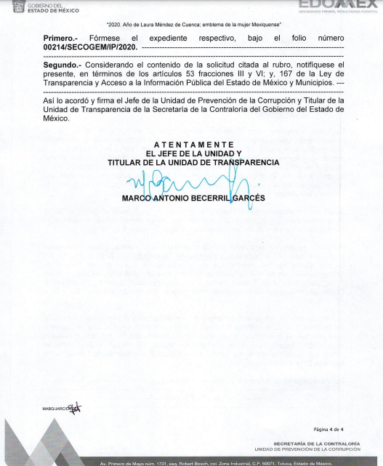

Aunado a lo anterior, el Sujeto Obligado remitió mediante respuesta lo siguiente:
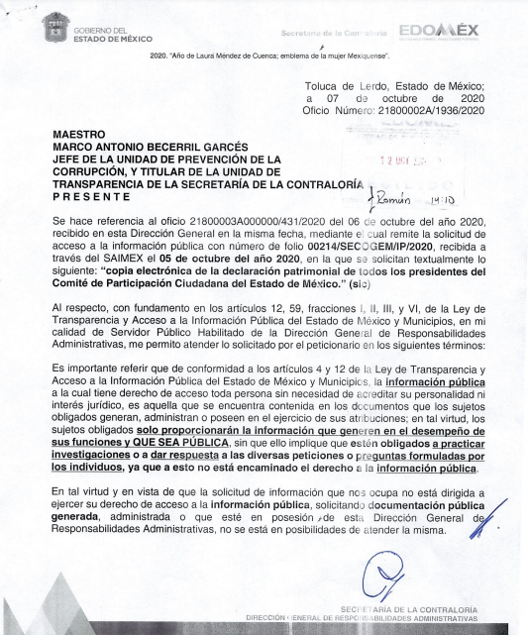
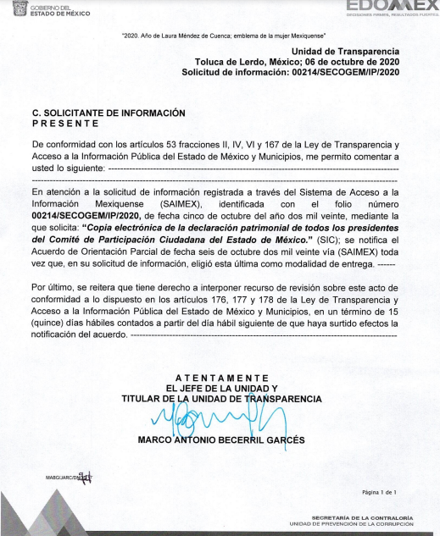

Como podemos apreciar el sujeto obligado literalmente niega parcialmente contar con la información al hoy recurrente, ya que refiere que la información solicitada podría encontrarse en posesión de la Secretaría Ejecutiva del Sistema Estatal Anticorrupción, toda vez que dentro de la Ley del Sistema Anticorrupción del Estado de México y Municipios se abordan temas referentes al Comité de Participación Ciudadana, puesto que dentro de las atribuciones de la Secretaría de la Contraloría no se encuentra constreñida dicha figura, aunado a esto dentro de la Ley del Sistema Anticorrupción del Estado de México y Municipios dentro de su artículo 10 se establecen los integrantes del comité de participación, y uno de ellos es un representante del Comité de Participación Ciudadana mismo que lo presidirá, tal como se especifica en el Informe de Justificación emitido por el Sujeto Obligado, como se muestra en las siguientes imágenes:

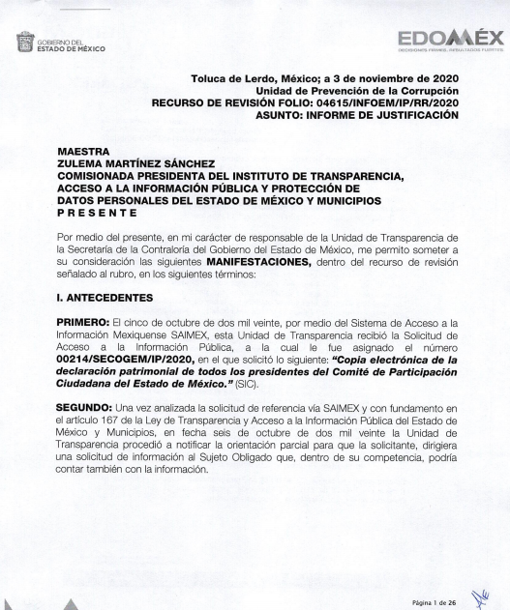
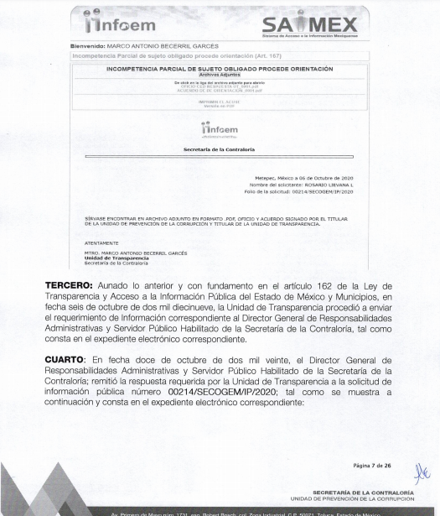
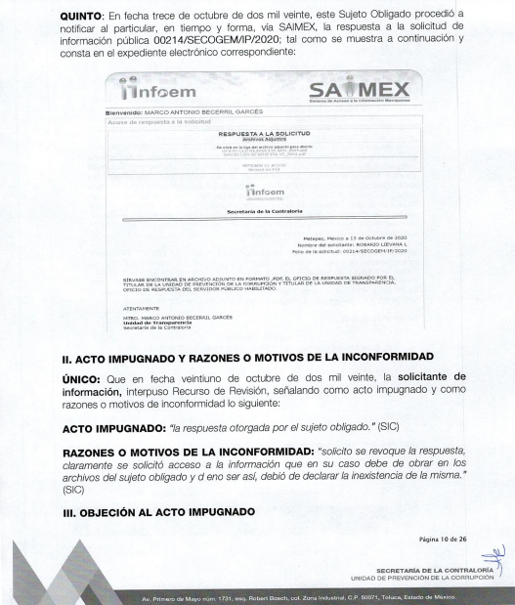
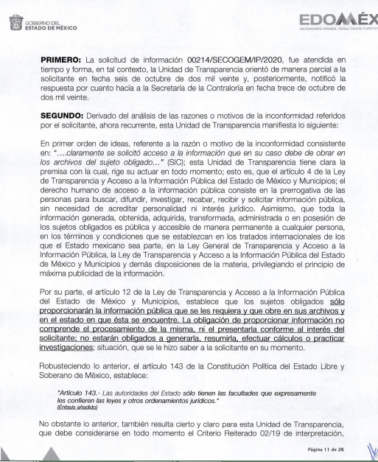
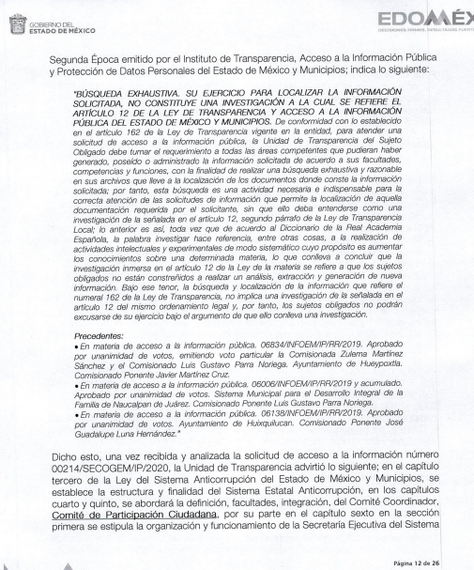
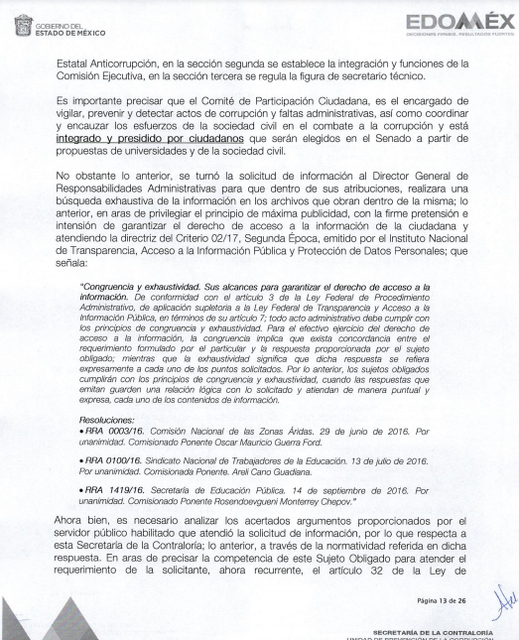




En ese apartado, es necesario señalar que este Órgano Garante no se encuentra facultado para manifestarse sobre la veracidad de la información proporcionada por parte de los sujetos obligados, conforme a lo establecido en el Criterio 31/10 emitido por el Instituto Nacional de Transparencia, Acceso a la Información Pública y Protección de Datos Personales INAI (anteriormente IFAI) que se procede a citar a continuación:

“El Instituto Federal de Acceso a la Información y Protección de Datos no cuenta con facultades para pronunciarse respecto de la veracidad de los documentos proporcionados por los sujetos obligados. El Instituto Federal de Acceso a la Información y Protección de Datos es un órgano de la Administración Pública Federal con autonomía operativa, presupuestaria y de decisión, encargado de promover y difundir el ejercicio del derecho de acceso a la información; resolver sobre la negativa de las solicitudes de acceso a la información; y proteger los datos personales en poder de las dependencias y entidades. Sin embargo, no está facultado para pronunciarse sobre la veracidad de la información proporcionada por las autoridades en respuesta a las solicitudes de información que les presentan los particulares, en virtud de que en los artículos 49 y 50 de la Ley Federal de Transparencia y Acceso a la Información Pública Gubernamental no se prevé una causal que permita al Instituto Federal de Acceso a la Información y Protección de Datos conocer, vía recurso revisión, al respecto.

Expedientes:
2440/07 Comisión Federal de Electricidad - Alonso Lujambio Irazábal
0113/09 Instituto de Seguridad y Servicios Sociales de los Trabajadores del
Estado – Alonso Lujambio Irazábal
1624/09 Instituto Nacional para la Educación de los Adultos - María Marván Laborde
2395/09 Secretaría de Economía - María Marván Laborde
0837/10 Administración Portuaria Integral de Veracruz, S.A. de C.V. – María Marván Laborde.

Es con base en las consideraciones de hecho y de derecho precisadas en párrafos anteriores, que se tiene por acreditada la imposibilidad de hacer pública la información al consistir en un hecho negativo a cargo del sujeto obligado, en ese sentido se actualiza lo consagrado en la fracción III del artículo 192, de la Ley de Transparencia y Acceso a la Información Pública del Estado de México y Municipios vigente, que a la letra señala:
“Artículo 192. El recurso será sobreseído, en todo o en parte, cuando una vez admitido, se actualicen alguno de los siguientes supuestos:
(…)
III. El sujeto obligado responsable del acto lo modifique o revoque de tal manera que el recurso de revisión quede sin materia;
(…)

(Énfasis añadido)

Artículo de la Ley de Transparencia y Acceso a la Información Pública del Estado de México y Municipios, la procedencia para sobreseer el recurso de revisión cuando el sujeto obligado mediante un acto posterior, revoque o modifique el acto de origen del recurso de tal manera que se quede sin materia.

Por otra parte, la doctrina el sobreseimiento provoca que un procedimiento se suspenda o se resuelva en definitiva sin que se entre al estudio de los agravios o motivos de inconformidad. Este mismo criterio es compartido por el más alto tribunal del país en múltiples jurisprudencias, por lo que a continuación se agrega una de ellas que sirve como orientador en esta resolución:

SOBRESEIMIENTO EN EL JUICIO DE AMPARO DIRECTO. IMPIDE EL ESTUDIO DE LAS VIOLACIONES PROCESALES PLANTEADAS EN LOS CONCEPTOS DE VIOLACIÓN.
El sobreseimiento en el juicio de amparo directo provoca la terminación de la controversia planteada por el quejoso en la demanda de amparo, sin hacer un pronunciamiento de fondo sobre la legalidad o ilegalidad de la sentencia reclamada. Por consiguiente, si al sobreseerse en el juicio de amparo no se pueden estudiar los planteamientos que se hacen valer en contra del fallo reclamado, tampoco se deben analizar las violaciones procesales propuestas en los conceptos de violación, dado que, la principal consecuencia del sobreseimiento es poner fin al juicio de amparo sin resolver la controversia en sus méritos.
SÉPTIMO TRIBUNAL COLEGIADO EN MATERIA CIVIL DEL PRIMER CIRCUITO.
Amparo directo 699/2008. Mariana Leticia González Steele. 13 de noviembre de 2008. Unanimidad de votos. Ponente: Sara Judith Montalvo Trejo. Secretario: Arnulfo Mateos García.

(Énfasis añadido)

De este modo, se puede deducir que en las resoluciones dictadas por el Pleno de este Instituto, en las que se decreta el sobreseimiento de un recurso de revisión por la actualización de alguno de los supuestos jurídicos contemplados en el artículo 192 de la Ley de Transparencia y Acceso a la Información Pública del Estado de México y Municipios, nos encontramos ante un sobreseimiento definitivo toda vez que pone fin al procedimiento sin entrar al estudio de fondo del mismo.

Se observa que el Recurrente manifestó la falta de información clara y precisa; sin embargo, como se observó anteriormente, es evidente que el Sujeto Obligado hizo entrega de lo solicitado por el recurrente. En consecuencia, queda sin fundamento dicho motivo de inconformidad. El sujeto obligado tuvo a bien reafirmar que no cuenta con la información solicitada.

Lo anterior, se refuerza mediante la Tesis Aislada, número de registro 230923 de la Octava Época, que puede consultarse en el Semanario Judicial de la Federación Tomo I, Segunda Parte, enero – junio de 1988 en materia común, en la que se dispone lo siguiente:

AGRAVIOS, LO QUE DEBE CONSIDERARSE COMO TALES.

Si los agravios se concretan a expresar que la sentencia que se impugna es contraria a intereses jurídicos y que causa daño de difícil reparación, estas expresiones deben desestimarse como tales, ya que no razonan contra los fundamentos del fallo que atacan, pues no pueden considerarse como agravios la simple manifestación u opinión del recurrente de inconformidad con el sentido de la sentencia recurrida por considerarla ilegal, ya que él mismo debe impugnar con razonamientos lo que la hayan fundado.

PRIMER TRIBUNAL COLEGIADO DEL SEPTIMO CIRCUITO.

Incidente 563/87. Jorge Orlando Cuallo. 20 de enero de 1988. Unanimidad de votos. Ponente: Tomás Enrique Ochoa Moguel. Secretario: Héctor Riveros Caraza.

Por lo anteriormente expuesto, debe tenerse que, con la información entregada por el Sujeto Obligado, se satisface la solicitud planteada por el Recurrente, actualizándose entonces la causal prevista en la fracción III del artículo 192 de la Ley de la Materia vigente en la Entidad, antes transcrita.
En consecuencia y en mérito de lo expuesto en líneas anteriores, resultan improcedentes los motivos de inconformidad que arguye El Recurrente en su medio de impugnación que fue materia de estudio, por ello con fundamento en la segunda hipótesis de la fracción I del artículo 186, de la Ley de Transparencia y Acceso a la Información Pública del Estado de México y Municipios, se SOBRESEE el presente recurso de revisión número 04615/INFOEM/IP/RR/2020, que ha sido materia del presente fallo.
Por lo antes expuesto y fundado es de resolverse y,

SE RESUELVE

PRIMERO. Se SOBRESEE el recurso de revisión número 04615/INFOEM/IP/RR/2020, porque al modificar la respuesta el recurso de revisión quedó sin materia en términos del Considerando TERCERO de la presente resolución.

SEGUNDO. NOTIFÍQUESE vía SAIMEX, la presente resolución al Titular de la Unidad de Transparencia del Sujeto Obligado.

TERCERO. NOTIFÍQUESE al recurrente la presente resolución, hágase de su conocimiento que en caso de que considere que le cause algún perjuicio, podrá promover el Juicio de Amparo en los términos de las leyes aplicables, de acuerdo a lo estipulado por el artículo 196 de la Ley de Transparencia y Acceso a la Información Pública del Estado de México y Municipios.

ASÍ LO RESUELVE, POR UNANIMIDAD DE VOTOS EL PLENO DEL INSTITUTO DE TRANSPARENCIA, ACCESO A LA INFORMACIÓN PÚBLICA Y PROTECCIÓN DE DATOS PERSONALES DEL ESTADO DE MÉXICO Y MUNICIPIOS, CONFORMADO POR LOS COMISIONADOS ZULEMA MARTÍNEZ SÁNCHEZ, EVA ABAID YAPUR, JOSÉ GUADALUPE LUNA HERNÁNDEZ, JAVIER MARTÍNEZ CRUZ Y LUIS GUSTAVO PARRA NORIEGA EN LA PRIMERA SESIÓN ORDINARIA CELEBRADA EL VEINTE DE ENERO DE DOS MIL VEINTIUNO, ANTE EL SECRETARIO TÉCNICO DEL PLENO, ALEXIS TAPIA RAMÍREZ. ----------------------------------------------------------------------------------------------------------------------------------------------
Zulema Martínez Sánchez
Comisionada Presidenta
(Rúbrica)
Eva Abaid Yapur  Comisionada  (Rúbrica)  Javier Martínez Cruz  Comisionado  (Rúbrica) | José Guadalupe Luna Hernández  Comisionado  (Rúbrica)  Luis Gustavo Parra Noriega  Comisionado  (Rúbrica)
Alexis Tapia Ramírez
Secretario Técnico del Pleno
(Rúbrica)

Esta hoja corresponde a la resolución de fecha veinte de enero de dos mil veintiuno, emitida en el recurso de revisión 04615/INFOEM/IP/RR/2020.
ZMS/OSAM/FJJC

IMPROCEDENCIA Y SOBRESEIMIENTO EN EL JUICIO DE AMPARO. LAS CAUSAS PREVISTAS EN LOS ARTÍCULOS 73 Y 74 DE LA LEY DE LA MATERIA, RESPECTIVAMENTE, NO SON INCOMPATIBLES CON EL ARTÍCULO 25.1 DE LA CONVENCIÓN AMERICANA SOBRE DERECHOS HUMANOS. Del examen de compatibilidad de los artículos 73 y 74 de la Ley de Amparo con el artículo 25.1 de la Convención Americana sobre Derechos Humanos no se advierte que el derecho interno desatienda los estándares que pretenden proteger los derechos humanos en dicho tratado, por regular causas de improcedencia y sobreseimiento que impiden abordar el estudio de fondo del asunto en el juicio de amparo, en virtud de que el propósito de condicionar el acceso a los tribunales para evitar un sobrecargo de casos sin mérito, es en sí legítimo, por lo que esa compatibilidad, en cuanto a los requisitos para la admisibilidad de los recursos dependerá, en principio, de los siguientes criterios: no pueden ser irracionales ni de tal naturaleza que despojen al derecho de su esencia, ni discriminatorios y, en el caso, la razonabilidad de esas causas se justifica por la viabilidad de que una eventual sentencia concesoria tenga un ámbito de protección concreto y no entre en conflicto con el orden jurídico, no son de tal naturaleza que despojen al derecho de su esencia ni tampoco son discriminatorias, pues no existe alguna condicionante para su aplicabilidad, en función de cuestiones personales o particulares del quejoso. Por tanto, las indicadas causas de improcedencia y sobreseimiento no son incompatibles con el citado precepto 25.1, pues no impiden decidir sencilla, rápida y efectivamente sobre los derechos fundamentales reclamados como violados dentro del juicio de garantías.

